

本 科 毕 业 设 计（论文）

题目：基于JavaEE的企业级人力资源

管理系统的设计与实现

**学生姓名**： 杨琛 **学号**： 1462140341

**院 系：** 软件学院

**专 业：** 软件工程

**指导教师：** 杨学书、吴勇

**学位级别：** 学士学位

二〇一八年 四月

**基于JavaEE的企业级人力资源管理系统**

**的设计与实现**

**杨琛**

专业：软件工程 指导教师：吴勇

**摘要** 随着当前时代信息化程度的提升与计算机的普及，企业办公信息化已经成为发展方向。在信息化管理中，人力资源的管理这样的以“人”为本的管理则是极其重要的，加强信息化建设就是管理资源、降低成本的一种重要途径。通过人力资源管理系统的运用则可以极大地提升工作效率，实现无纸化办公、异地办公，体验“决策在前，管理在中，执行在后”的先进理念。

本系统也正基于此背景与事实应运而生。系统采用了经典的B/S架构，在JaveEE的基础上采用SSM框架开发而成，并且融合了 Tomcat、Maven、Ajax+JSON 等时下前沿技术，使用 SHA1 加密数据，保证了系统的安全性。

本文首先对课题背景和发展现状进行了阐述，并结合现状与实际情况进行了需求分析，列出了各个模块，然后根据设计，给出了各个子模块的基本内容以及功能点的概述。在系统实现部分，将详细的叙述每个模块的作用与功能。

**关键字** 人力资源管理、JavaEE、SSM、Bootstrap、AOP

目 录

**摘要1**

**目录2**

**引言4**

**1 需求分析5**

1.1 主要研究内容5

1.2 相关技术介绍5

1.2.1 JavaEE5

1.2.2 SSM框架5

1.2.3 开发环境与工具5

1.2.4 开发规范6

**2 系统设计8**

2.1 系统功能流程图8

2.2 系统模块8

2.2.1 系统登录界面8

2.2.2 主页8

2.2.3 人事管理8

2.2.4 部门职位9

2.2.5 考勤打卡9

2.2.6 薪酬福利9

2.2.7 绩效考核9

2.2.8 其他9

2.3 数据库设计9

2.3.1 数据表简述9

2.3.2 数据字典10

**3 系统实现18**

3.1 登录模块18

3.2 主页19

目 录

3.3 人事管理20

3.4 部门职位22

3.5 考勤打卡23

3.6 绩效考核25

3.7 薪酬福利26

3.8 其他28

3.9 系统架构与扩展29

**总结31**

**致谢32**

**参考文献33**

**引 言**

人力资源的管理在在企业中相当重要，但是受制于各方面的原因，如我国飞速的经济发展与企业的开放与发展，导致我国的HR人才资源无法在企业中发挥很好的作用，或是HR人才整体素质与能力无法得到保障，这就限制、制约了企业的长足发展。

为了避免人为主观因素会带来不利影响，与提高公司整体的发展效率，HR系统的开发就显得尤为重要了。所以本系统建立在人事的管理基础之上，将人力资源规划、部门职位管理、绩效考核、薪资模块、出勤打卡信息等功能融合在一起，以BS架构将系统搭建于服务器上，实现最低成本信息化管理。

系统主要包含人事管理（员工信息的管理）、薪酬管理（工资计算、加班请假等记录）、考勤打卡（每日考勤、考核记录的查询）、绩效考核（绩效考核的创建与评分）等五大模块，实现人力资源的合理管理、部门职位的灵活变动、工资福利的准确发放、考勤绩效的精准记录等功能。系统在JavaEE的基础上采用 Spring + SpringMVC + Mybatis 框架完成系统架构，融合 Tomcat、Maven、Ajax+JSON 等前沿技术，并且采用了 SHA1 加密数据。从数据库设计到界面的呈现，实现完整的企业级系统开发。

**1 需求分析**

**1.1 主要研究内容**

本系统从人事管理、部门职位、薪酬福利、考勤打卡、绩效考核五方面进行设计。整体核心以“人”文本，即以人事管理为核心模块，其他模块为辅助，为用户打造一个较完美、开放式的HR软件，其主要内容如下：

1）人事管理：员工的入职与离职；员工信息的修改、查询；员工部门和职位的调动，查询记录、离职记录、调岗记录、调薪记录、员工状态的改变；

2）部门管理：部门、职位的添加、修改、合并；

3）考勤打卡：自动化每日考勤、考勤信息查询、结果导出；

4）薪酬福利：自定义薪酬设置等与员工薪酬相关的功能；

5）绩效考核：发起考核、考核评分、结果查询。

**1.2 相关技术介绍**

**1.2.1 JavaEE**

JavaEE，即JavaWeb，通过Java技术来实现互联网领域的应用。

**1.2.2 SSM框架**

SSM是三个框架的整合，它由pivotal Spring、pivotal SpringMVC、MyBatis三个独立、强大的框架整合而来，是目前较常用的web开发框架。

其中 Spring主要解决业务层与其它层的耦合度问题。

Spring MVC是一个采用MVC的分层结构的框架。

MyBatis是一个将SQL语句独立出来为主要特征的数据库连接（持久层）框架。

**1.2.3 开发环境与工具**

操作系统：Microsoft Windows 7

Java开发环境：JDK 1.8+

数据库：mysql-5.5.20

开发环境（IDE）：Eclipse JavaEE IDE Mars+、Hbuilder

服务器版本：apache-tomcat-8.5.23-windows-x64

Maven版本：apache-maven-3.5.2

**1.2.4 开发规范**

1）通用规范

①代码格式整齐，注释详细；

②任何文档与压缩文件命名需要加版本号。

命名格式：IDOHR模块名vX.X，例： IDOHR系统规范v1.3；

③命名方式与所用技术规范保持一致；

④命名长度：一般小于等于12个字符；

⑤项目编码：统一采用UTF-8格式；

⑥项目中不能出现中文命名与中文路径引用。

2）后端设计规范

①分包：bean、test、view、common、controller、service、mapper等；

②面向接口编程、符合接口设计规范；

③所有功能点均需进行单元测试；

④Java类名与数据库的表名相同；类属性与表字段名一致；

⑤库引用采用maven技术，不手动配置jar包；

⑥异常处理完善，错误信息合理。

3）前端设计规范

①界面风格为商务系列，简洁、整齐、大方、细致；

②样式文件采用外链方式引入HTML/JSP；

③标签id、name合理，语义清晰；

④命名方式遵循表1-3-1；

⑤采用”-”分隔命名，表明层次与逻辑关系。

常用命名表1-3-1

|  |  |  |  |  |  |
| --- | --- | --- | --- | --- | --- |
| **元素** | **命名方式** | **元素** | **命名方式** | **元素** | **命名方式** |
| 容器 | container | 主导航 | mainnav | 子导航 | subnav |
| 整个页面 | content | 页眉 | header | 页脚 | footer |
| 商标 | label | 标题 | title | 主导航 | globalnav |
| 顶导航 | topnav | 边导航 | sidebar | 左导航 | leftsidebar |
| 右导航 | rightsidebar | 内容 | content | 子菜单 | submenu |
| 图标 | icon | 注释 | note | 搜索 | search |
| 登录 | login | 当前 | current |  |  |

4）数据库设计规范

①表名、列名全部小写，遵循mysql规范；

②表的设计符合数据库的完整性要求；

③数值类型的数据项：int、tinyint；

④字符类型（字符串）的数据项：char、varchar；

⑤时间日期类型数据项：date、datetime；

⑥精确的数值（如金融）类型：decimal。

**2 系统设计**

**2.1 系统功能流程图**

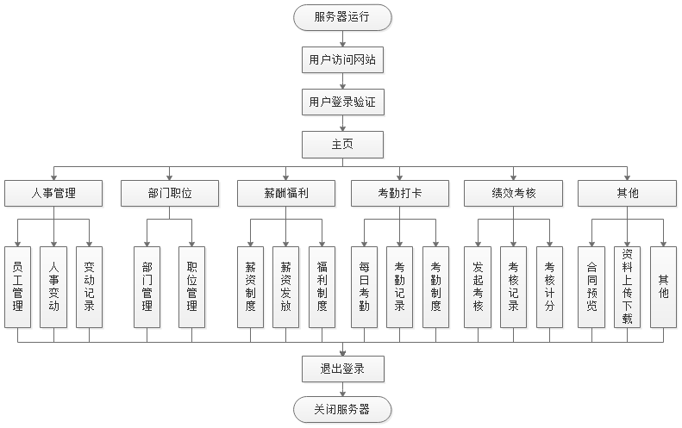

**2.2 系统模块**

**2.2.1 系统登录界面**

登录界面是为用户提供的入口，使用者可通过验证后进入程序主界面，登录界面旨在简洁、大方。

**2.2.2 主页**

主页模块是整个系统的“门面”，整体风格以渐变黑色系为主，打造高端、典雅、大方的UI界面。主页还提供了日历、天气等的小插件，以方便用户的基本需要。同时，主页还提供了每日考勤、打卡现状预览等的实用提示。

**2.2.3 人事管理**

人事管理在企业管理中，属于核心与本质地位，所有的功能都围绕着“人”来进行，故本模块也是整个系统的核心与灵魂。本模块提供：员工的入职与离职；员工信息的修改；员工信息查询；部门、职位的相关管理；办理员工离职等。

**2.2.4 部门职位管理**

此模块主要负责部门、职位的添加、修改、合并。在该模块下可以对部门和职位进行查看和调整，同时系统也统计了部门的人数以供用户查看和统计使用。

**2.2.5 考勤打卡**

该模块主要提供当天考勤记录以及历史考勤记录的查看功能，因为网页打卡有诸多弊端，故系统不提供网页打卡功能，但是为打卡功能数据的提交预备了接口，若有需要则可以连接指纹打卡机等设备进行考勤打卡。

**2.2.6 薪酬福利**

薪酬福利模块为用户提供了薪资制度自定义、个人所得税配置等用户可自定义的设置功能，系统会根据用户自定义配置自动计算员工的薪资，薪资采用月结的方式，并可与考勤、加班、请假等模块关联。

**2.2.7 绩效考核**

绩效考核也是企业对员工工作效率与创造价值的一种重要的判断方式和途径。系统功能包含考核的发起、评分、查看等。

**2.2.8 其他**

系统还提供了除几个核心模块之外的功能，如合同文件的存储与查看、资料的上传与下载等功能。

**2.2.9 扩展功能**

系统目前开发的功能仅有真正企业级应用的一部分，但是系统的架构与采用的设计模式均支持功能扩展。系统还为以后的开发和扩展做了铺垫和准备，系统在数据库设计时预留了权限处理机制，后续可根据功能与项目需求扩展此功能，此外也可以扩展更多的功能。

**2.3 数据库设计**

**2.3.1 数据表简述**

在本系统中，共有数据库表27张，覆盖了2.2中所提到的全部功能以及扩展功能。

各表简述：

员工信息表（emp1oyee）：存储员工信息相关字段的表；

部门表（department）：存储部门信息相关字段的表；

职位表（job）：存储职位相关字段的表；

员工教育信息表（education）：存储员工教育经历等信息；

员工工作经历表（jobhistory）：存储员工的工作历史等信息；

员工工作调动表（jobadjust）：存储员工工作调动的记录；

合同信息表（contract）：存储合同文件的路径等相关信息；

劳务关系表（labor）：存储员工签订的劳动合同的相关信息；

卡号登记表（card）：存储员工工资卡等必要卡的信息；

薪资结算配置表（salset）：存储薪资结算的配置信息；

个人所得税配置表（incometax）：存储个人所得税的配置信息；

工资表（salary）：存储员工每个月工资的详细信息；

福利表（subsidy）：存储员工的福利信息；

考勤配置表(attset)：存储考勤打卡的配置信息，如时间等；

考勤结果表（attend）：存储员工打卡结果的信息；

绩效考核表（merit）：存储所有绩效考核的相关信息；

绩效考核结果表（result）：存储绩效考核成绩的信息；

调薪记录表（salchange）：存储员工薪资调整的记录；

审批类型表（apptype）：存储审批类型等审批信息的表；

审批信息表（approve）：存储审批信息的表；

离职记录表（jobout）：员工办理离职的记录；

请假记录表（joblevel）：员工办理请假的记录；

加班记录表（jobover）：员工加班的记录；

角色表（roles）：角色控制表组中的一张表；

权限表（permission）：角色控制表组中的一张表；

权限角色表（perrole）：角色控制表组中的一张表；

用户角色表（emprole）：角色控制表组中的一张表。

**2.3.2 数据字典**

1）员工信息表（emp1oyee）

|  |  |  |  |  |  |
| --- | --- | --- | --- | --- | --- |
| **编号** | **字段名称** | **字段长度** | **主键** | **外键** | **备注** |
| 1 | empno | varchar(32) | √ |  | 员工编号 |
| 2 | ename | varchar(50) |  |  | 姓名 |
| 3 | gender | varchar(5) |  |  | 性别 |
| 4 | birthday | date |  |  | 出生日期 |
| 5 | age | int |  |  | 年龄 |
| 6 | phone | varchar(11) |  |  | 手机号码 |
| 7 | address | varchar(200) |  |  | 现住址 |
| 8 | hiredate | date |  |  | 入职日期 |
| 9 | jobid |  |  | √ | 职位编号 |
| 10 | deptno |  |  | √ | 部门编号 |
| 11 | mgr | varchar(20) |  |  | 直属领导 |
| 12 | marriage | varchar(10) |  |  | 婚姻状态 |
| 13 | nativeaddr | vatchar(200) |  |  | 籍贯 |
| 14 | peoples | varchar(20) |  |  | 民族 |
| 15 | idcard | varchar(18) |  |  | 身份证号码 |
| 16 | estatus | varchar(10) |  |  | 员工状态 |
| 17 | blood | varchar(10) |  |  | 血型 |
| 18 | political | varchar(10) |  |  | 政治面貌 |
| 19 | close | varchar(50) |  |  | 紧急联系人 |
| 20 | cphone | varchar(11) |  |  | 紧急联系方式 |
| 21 | password | varchar(40) |  |  | 密码 |
| 22 | salary | decimal(11,3) |  |  | 基本工资 |

2）部门表（department）

|  |  |  |  |  |  |
| --- | --- | --- | --- | --- | --- |
| **编号** | **字段名称** | **字段长度** | **主键** | **外键** | **备注** |
| 1 | deptno | varchar(32) | √ |  | 部门编号 |
| 2 | dname | varchar(50) |  |  | 部门名称 |
| 3 | location | varchar(200) |  |  | 部门地址 |

3）职位表（job）

|  |  |  |  |  |  |
| --- | --- | --- | --- | --- | --- |
| **编号** | **字段名称** | **字段长度** | **主键** | **外键** | **备注** |
| 1 | jobid | varchar(32) | √ |  | 职位编号 |
| 2 | jname | varchar(50) |  |  | 职位名称 |

4）员工教育信息表（education）

|  |  |  |  |  |  |
| --- | --- | --- | --- | --- | --- |
| **编号** | **字段名称** | **字段长度** | **主键** | **外键** | **备注** |
| 1 | eduno | varchar(32) | √ |  | 教育信息记录号 |
| 2 | empno |  |  | √ | 员工编号 |
| 3 | diploma | varchar(50) |  |  | 学历 |
| 4 | gyear | Date |  |  | 毕业年份 |
| 5 | gschool | varchar(50) |  |  | 毕业院校 |
| 6 | majors | varchar(50) |  |  | 所学专业 |

5）员工工作经历表（jobhistory）

|  |  |  |  |  |  |
| --- | --- | --- | --- | --- | --- |
| **编号** | **字段名称** | **字段长度** | **主键** | **外键** | **备注** |
| 1 | hisno | varchar(32) | √ |  | 工作经历记录号 |
| 2 | empno |  |  | √ | 员工编号 |
| 3 | company | varchar(50) |  |  | 公司名称 |
| 4 | hhire | date |  |  | 入职日期 |
| 5 | hquit | date |  |  | 离职日期 |
| 6 | job | varchar(50) |  |  | 担任职位 |

6）员工工作调动表（jobadjust）

|  |  |  |  |  |  |
| --- | --- | --- | --- | --- | --- |
| **编号** | **字段名称** | **字段长度** | **主键** | **外键** | **备注** |
| 1 | adjno | varchar(32) | √ |  | 调动记录号 |
| 2 | empno |  |  | √ | 员工编号 |
| 3 | prejobid |  |  | √ | 调动前工作 |
| 4 | latjobid |  |  | √ | 调动后工作 |
| 5 | adjdate | date |  |  | 调动时间 |
| 6 | remark | vahchar(200) |  |  | 调动备注 |

7）合同信息表（contract）

|  |  |  |  |  |  |
| --- | --- | --- | --- | --- | --- |
| **编号** | **字段名称** | **字段长度** | **主键** | **外键** | **备注** |
| 1 | conno | varchar(32) | √ |  | 合同编号 |
| 2 | conname | varchar(100) |  |  | 合同名称 |
| 3 | conpath | varchar(255) |  |  | 合同路径 |
| 4 | conflag | varchar(10) |  |  | 是否有效标记 |

8）劳务关系表（labor）

|  |  |  |  |  |  |
| --- | --- | --- | --- | --- | --- |
| **编号** | **字段名称** | **字段长度** | **主键** | **外键** | **备注** |
| 1 | labno | varchar(32) | √ |  | 劳务记录号 |
| 2 | empno |  |  | √ | 员工编号 |
| 3 | conno |  |  | √ | 合同号 |
| 4 | startdate | date |  |  | 合同开始时间 |
| 5 | enddate | date |  |  | 合同终止时间 |

9）卡号登记表（card）

|  |  |  |  |  |  |
| --- | --- | --- | --- | --- | --- |
| **编号** | **字段名称** | **字段长度** | **主键** | **外键** | **备注** |
| 1 | carno | varchar(32) | √ |  | 卡号记录号 |
| 2 | empno |  |  | √ | 员工编号 |
| 3 | salaryac | varchar(20) |  |  | 工资卡账户 |
| 4 | saladdr | varchar(100) |  |  | 工资卡账户开户行 |
| 5 | provideac | varchar(20) |  |  | 公积金账户 |
| 6 | proaddr | varchar(100) |  |  | 公积金账户开户行 |
| 7 | socac | varchar(20) |  |  | 社保账户 |
| 8 | socaddr | varchar(100) |  |  | 社保账户开户行 |

10）薪资结算配置表（salset）

|  |  |  |  |  |  |
| --- | --- | --- | --- | --- | --- |
| **编号** | **字段名称** | **字段长度** | **主键** | **外键** | **备注** |
| 1 | ssetno | varchar(32) | √ |  | 配置记录号 |
| 2 | setname | varchar(50) |  |  | 配置名 |
| 3 | cleardate | int |  |  | 薪资结算日 |
| 4 | abspropo | float |  |  | 缺勤扣款基数 |
| 5 | levpropo | float |  |  | 事假扣款基数 |
| 6 | sickpropo | float |  |  | 病假扣款基数 |
| 7 | nopropo | float |  |  | 普通加班基数 |
| 8 | wopropo | float |  |  | 周末加班基数 |
| 9 | qopropo | float |  |  | 法定加班基数 |
| 10 | merpropo | float |  |  | 绩效结果基数 |
| 11 | coldage | float |  |  | 公司养老保险基数 |
| 12 | cmedical | float |  |  | 公司医疗保险基数 |
| 13 | cunemp | float |  |  | 公司失业保险基数 |
| 14 | cinjury | float |  |  | 公司工伤保险基数 |
| 15 | cbirth | float |  |  | 公司生育保险基数 |
| 16 | caccum | float |  |  | 公司公积金基数 |
| 17 | eoldage | float |  |  | 个人养老保险基数 |
| 18 | emedical | float |  |  | 个人医疗保险基数 |
| 19 | eunemp | float |  |  | 个人失业保险基数 |
| 20 | einjury | float |  |  | 个人工伤保险基数 |
| 21 | ebirth | float |  |  | 个人生育保险基数 |
| 22 | eaccum | float |  |  | 个人公积金基数 |
| 23 | setflag | int |  |  | 是否有效 |
| 24 | startdate | date |  |  | 开始执行时间 |

11）个人所得税配置表（incometax）

|  |  |  |  |  |  |
| --- | --- | --- | --- | --- | --- |
| **编号** | **字段名称** | **字段长度** | **主键** | **外键** | **备注** |
| 1 | taxno | varchar(32) | √ |  | 个税配置号 |
| 2 | taxstart | float |  | √ | 薪资等级 |
| 3 | rate | float |  |  | 税率 |
| 4 | taxsub | float |  |  | 速算扣除数 |
| 5 | taxflag | int |  |  | 是否有效 |

12）工资表（salary）

|  |  |  |  |  |  |
| --- | --- | --- | --- | --- | --- |
| **编号** | **字段名称** | **字段长度** | **主键** | **外键** | **备注** |
| 1 | salno | varchar(32) | √ |  | 流水号 |
| 2 | empno |  |  | √ | 员工编号 |
| 3 | basesal | decimal(11,3) |  |  | 基本工资 |
| 4 | overtime | float |  |  | 加班工时 |
| 5 | osal | decimal(11,3) |  |  | 加班薪酬 |
| 6 | absence | float |  |  | 缺勤天数 |
| 7 | asal | decimal(11,3) |  |  | 缺勤扣薪 |
| 8 | leave | float |  |  | 事假天数 |
| 9 | lsal | decimal(11,3) |  |  | 事假扣薪 |
| 10 | sick | float |  |  | 病假天数 |
| 11 | ssal | decimal(11,3) |  |  | 病假扣薪 |
| 12 | tax | decimal(11,3) |  |  | 个人所得税 |
| 13 | ownfund | decimal(11,3) |  |  | 个人五险一金 |
| 14 | realsal | decimal(11,3) |  |  | 实发工资 |
| 15 | setdate | date |  |  | 结算日期 |

13）福利表（subsidy）

|  |  |  |  |  |  |
| --- | --- | --- | --- | --- | --- |
| **编号** | **字段名称** | **字段长度** | **主键** | **外键** | **备注** |
| 1 | subno | varchar(32) | √ |  | 福利登记流水号 |
| 2 | empno |  |  | √ | 员工编号 |
| 3 | traffic | decimal(11,3) |  |  | 车补 |
| 4 | meal | decimal(11,3) |  |  | 餐补 |
| 5 | housing | decimal(11,3) |  |  | 住房津贴 |
| 6 | seniority | decimal(11,3) |  |  | 工龄福利 |
| 7 | fivefund | decimal(11,3) |  |  | 五险一金 |
| 8 | business | decimal(11,3) |  |  | 出差补贴 |

14）考勤配置表(attset)

|  |  |  |  |  |  |
| --- | --- | --- | --- | --- | --- |
| **编号** | **字段名称** | **字段长度** | **主键** | **外键** | **备注** |
| 1 | setno | varchar(32) | √ |  | 考勤配置编号 |
| 2 | attstart | time |  |  | 开始时间 |
| 3 | attend | time |  |  | 结束时间 |
| 4 | attflag | int |  |  | 是否启用 |

15）考勤结果表（attend）

|  |  |  |  |  |  |
| --- | --- | --- | --- | --- | --- |
| **编号** | **字段名称** | **字段长度** | **主键** | **外键** | **备注** |
| 1 | attno | varchar(32) | √ |  | 出勤记录号 |
| 2 | empno |  |  | √ | 员工编号 |
| 3 | batch |  |  | √ | 考勤批次 |
| 4 | pdate | date |  |  | 打卡日期 |
| 5 | ptime | time |  |  | 打卡时间 |

16）绩效考核表（merit）

|  |  |  |  |  |  |
| --- | --- | --- | --- | --- | --- |
| **编号** | **字段名称** | **字段长度** | **主键** | **外键** | **备注** |
| 1 | merno | varchar(32) | √ |  | 考核编号 |
| 2 | assname | varchar(50) |  |  | 考核名称 |
| 3 | initemp |  |  | √ | 考核发起人 |
| 4 | starttime | datetime |  |  | 开始时间 |
| 5 | endtime | datetime |  |  | 结束时间 |

17）绩效考核结果表（result）

|  |  |  |  |  |  |
| --- | --- | --- | --- | --- | --- |
| **编号** | **字段名称** | **字段长度** | **主键** | **外键** | **备注** |
| 1 | resno | varchar(32) | √ |  | 考核结果流水号 |
| 2 | empno |  |  | √ | 员工编号 |
| 3 | merno |  |  | √ | 考核编号 |
| 4 | score | float |  |  | 考核分数 |

18）调薪记录表（salchange）

|  |  |  |  |  |  |
| --- | --- | --- | --- | --- | --- |
| **编号** | **字段名称** | **字段长度** | **主键** | **外键** | **备注** |
| 1 | chano | varchar(32) | √ |  | 调薪记录号 |
| 2 | empno |  |  | √ | 员工编号 |
| 3 | beforesal | decimal(11,3) |  |  | 调薪前工资 |
| 3 | aftersal | decimal(11,3) |  |  | 调薪后工资 |
| 4 | chadate | date |  |  | 调薪日期 |
| 5 | remark | varchar(200) |  |  | 调薪备注 |

19）审批类型表（apptype）

|  |  |  |  |  |  |
| --- | --- | --- | --- | --- | --- |
| **编号** | **字段名称** | **字段长度** | **主键** | **外键** | **备注** |
| 1 | atypeno | varchar(32) | √ |  | 审批类型编号 |
| 2 | atype | varchar(10) |  |  | 审批类型 |

20）审批信息表（approve）

|  |  |  |  |  |  |
| --- | --- | --- | --- | --- | --- |
| **编号** | **字段名称** | **字段长度** | **主键** | **外键** | **备注** |
| 1 | appno | varchar(32) | √ |  | 审批记录号 |
| 2 | subemp |  |  | √ | 发起人 |
| 3 | atypeno |  |  | √ | 审批类型 |
| 3 | apptime | datetime |  |  | 发起时间 |
| 4 | dealemp |  |  |  | 处理人 |
| 5 | dealtime | datetime |  |  | 处理时间 |
| 6 | appresult | int |  |  | 审批结果 |
| 7 | remark | varchar(50) |  |  | 审批备注 |

21）离职记录表（jobout）

|  |  |  |  |  |  |
| --- | --- | --- | --- | --- | --- |
| **编号** | **字段名称** | **字段长度** | **主键** | **外键** | **备注** |
| 1 | outno | varchar(32) | √ |  | 离职记录号 |
| 2 | empno | varchar(32) |  | √ | 员工编号 |
| 3 | outdate | date |  |  | 离职日期 |
| 4 | remark | varchar(200) |  |  | 离职备注 |

22）请假记录表（joblevel）

|  |  |  |  |  |  |
| --- | --- | --- | --- | --- | --- |
| **编号** | **字段名称** | **字段长度** | **主键** | **外键** | **备注** |
| 1 | levno | varchar(32) | √ |  | 请假记录号 |
| 2 | empno | varchar(32) |  | √ | 员工编号 |
| 3 | levstart | datetime |  |  | 请假日期 |
| 4 | levend | datetime |  |  | 结束日期 |
| 5 | remark | varchar(200) |  |  | 请假备注 |

23）加班记录表（jobover）

|  |  |  |  |  |  |
| --- | --- | --- | --- | --- | --- |
| **编号** | **字段名称** | **字段长度** | **主键** | **外键** | **备注** |
| 1 | overno | varchar(32) | √ |  | 加班记录号 |
| 2 | empno | varchar(32) |  | √ | 员工编号 |
| 3 | overstart | datetime |  |  | 开始时间 |
| 4 | overend | datetime |  |  | 结束时间 |
| 5 | overtype | varchar(10) |  |  | 加班类型 |
| 6 | remark | varchar(200) |  |  | 加班备注 |

24）角色表（roles）

|  |  |  |  |  |  |
| --- | --- | --- | --- | --- | --- |
| **编号** | **字段名称** | **字段长度** | **主键** | **外键** | **备注** |
| 1 | roleno | varchar(32) | √ |  | 角色编号 |
| 2 | rolename | varchar(50) |  |  | 角色名 |
| 3 | available | int |  |  | 是否可用 |

25）权限表（permission）

|  |  |  |  |  |  |
| --- | --- | --- | --- | --- | --- |
| **编号** | **字段名称** | **字段长度** | **主键** | **外键** | **备注** |
| 1 | perid | varchar(32) | √ |  | 权限编号 |
| 2 | percode | varchar(50) |  |  | 权限代码字符串 |
| 3 | resurl | varchar(255) |  |  | 资源地址 |
| 4 | resource | varchar(50) |  |  | 具体资源 |
| 5 | available | int |  |  | 是否可用 |

26）权限角色表（perrole）

|  |  |  |  |  |  |
| --- | --- | --- | --- | --- | --- |
| **编号** | **字段名称** | **字段长度** | **主键** | **外键** | **备注** |
| 1 | prno | varchar(32) | √ |  | 权限角色编号 |
| 2 | perid | varchar(32) |  | √ | 权限编号 |
| 3 | roleno | varchar(32) |  | √ | 角色编号 |

27）用户角色表（emprole）

|  |  |  |  |  |  |
| --- | --- | --- | --- | --- | --- |
| **编号** | **字段名称** | **字段长度** | **主键** | **外键** | **备注** |
| 1 | epno | varchar(32) | √ |  | 权限角色编号 |
| 2 | empno | varchar(32) |  | √ | 用户编号 |
| 3 | roleno | varchar(32) |  | √ | 角色编号 |

**3 系统实现**

**3.1 登录模块**

1）功能点说明

登录界面是整个系统的门户，通过员工号/密码的验证来判断访问者是否可以进入系统。

2）流程介绍

用户访问登录页面（以下则以本地服务器为例，访问http://1oca1host/1ogin），输入员工号和密码登录系统，系统当前版本为管理系统，仅提供管理功能，不提供全体员工登录进行交互的功能，故目前登录系统的都是系统管理员。系统设计初已经将权限与交互机制考虑在系统的应有功能内，受制于时间以及项目规模，当前无法全部实现，但数据库表与系统的基础架构支持随时添加权限功能。

3）错误处理

若用户输入的用户名（员工号）或密码为空，则在登录表单区域下面弹出错误提示：“用户名/密码不能为空”；用户点击“登录”按钮进行登录，登录数据提交采用Ajax技术，界面无需刷新即可验证员工号与密码的正确性。若用户输入错误，则使用JQuery的fadeOut函数来显示相关错误。

4）UI设计示例

IDOHR人事管理系统登录见图3-1-1：

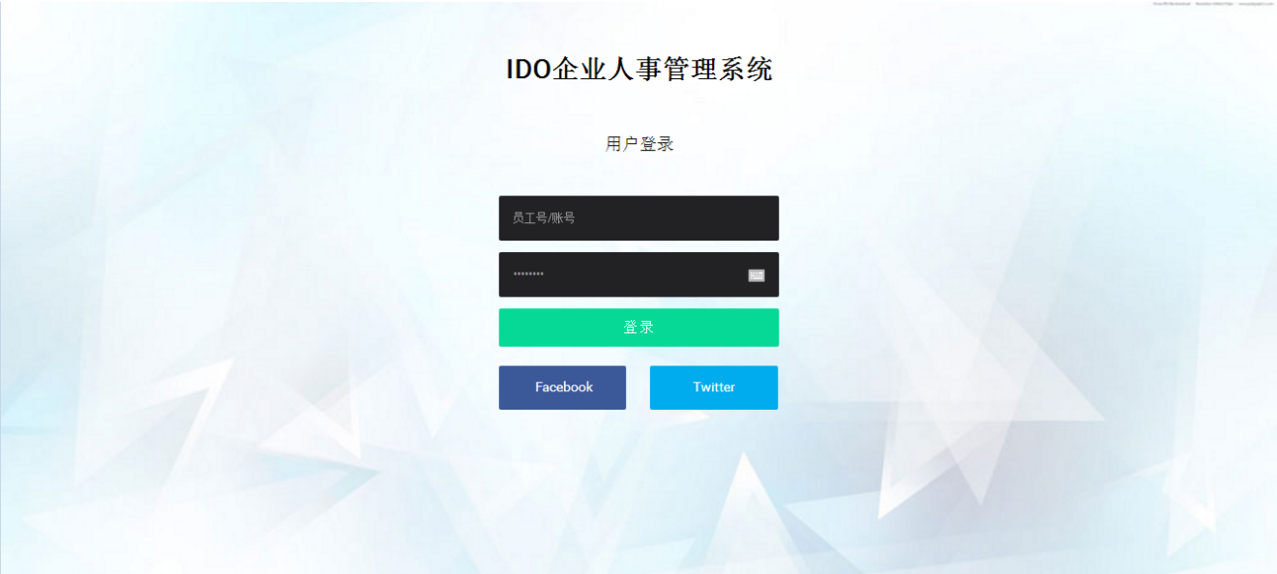

图3-1-1 登录界面

**3.2 主页**

1）功能点说明

如果说登录界面是系统的“门户”的话，那么主页就是系统的“门面”，主页是使用者进入系统（登录验证通过）后所看到的第一个网页，其重要性自然也是不言而喻。主页主要由三个模块、也就是三个区域组成，第一部分在网页最上方，是导航栏，第二部分是左侧的导航栏（菜单列表），最后一部分就是右侧的功能显示区域。

2）流程介绍

系统使用者在登录后进入主页面（http://1oca1host/index，系统在登录后自动进入，未登录用户无法手动进入），主页面最上方的导航栏左侧为系统的LOGO（标志），此系统为IDOHR，右侧是导航功能区域，提供退出登录等功能。左侧导航主要提供菜单列表，此菜单列表大小不可收缩，且此菜单以二级菜单形式展现，当用户选择某二级菜单时，其余展开的二级菜单均会被自动收缩，通过JS实现。

系统默认显示页为主页，主页中也包含五个模块，最左侧的是日历模块，此日历可以为用户展示：动态展示当前时间、公历日期、农历日期、星期、干支纪年法表示、当月日期预览，还预备了日期选择查看、公休日、节假日查看等的功能。右上方的是天气模块，该天气插件可以显示用户当前位置的天气信息，可以为用户展示：当前地理位置、当天空气质量、近四天的天气情况，这个插件与日历插件共同为用户提供了一个友好的、实用的基础功能与服务。中间两部分为功能提示区，目前仅提供打卡提示，这里可以显示当天员工的打卡信息，方便用户在不进入考勤打卡模块时也能预览有用的信息，待办事项暂未开放。最后是公告区，在这里可以修改公告以及发布新的公告。

3）错误处理

用户在未登录的情况下无法通过URL地址直接访问主页。

4）UI设计示例

IDOHR系统主页见图3-2-1：

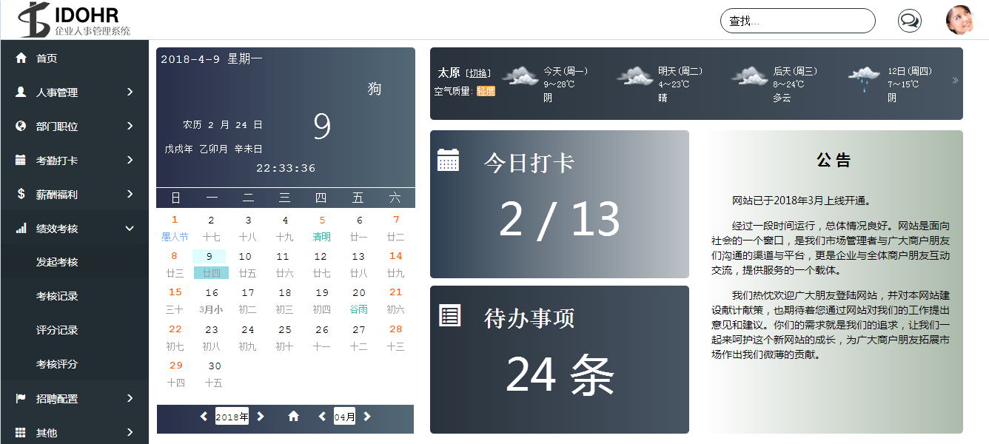

图3-2-1 主页

**3.3 人事管理**

1）功能点说明

在员工信息界面中，可以对员工的信息进行增删、预览。在员工信息调整界面还可以登记请假、记录加班等。

2）流程介绍

用户可以通过在菜单列表中选择：人事管理->员工信息，在此页面中可以进行员工信息的预览，信息以表格方式呈现，而且员工信息表为父子表形式，可以直接在子表中预览用户的更多信息，如教育经历、工作历史等，用户也可以双击用户信息打开详细信息界面。在员工表上方左侧是工具菜单，包含员工的新增、删除、修改功能，在右侧有数据刷新，显示列选择、员工信息查询功能。

3）错误处理

用户添加、修改时若数据不完整或不规范均有相应提错误示。

4）UI设计示例

IDOHR系统员工界面见图3-3-1：

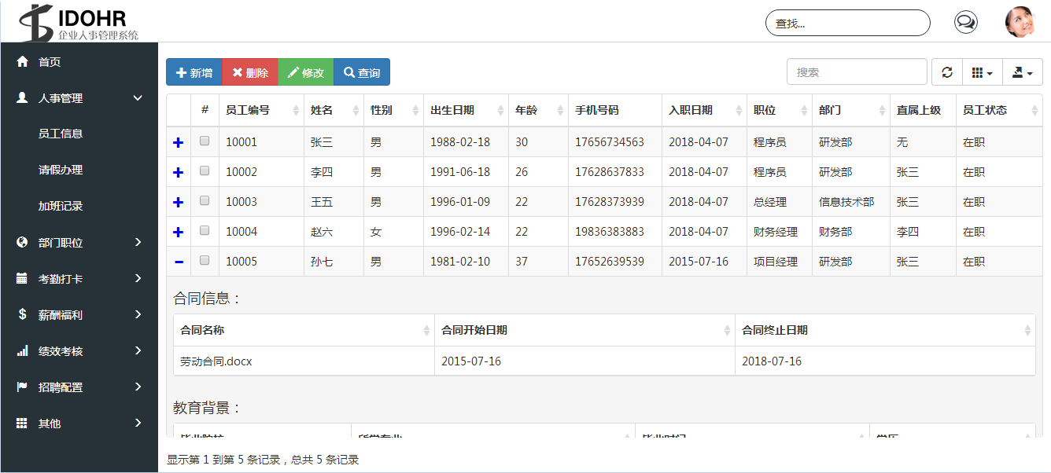

图3-3-1 员工信息界面

IDOHR系统员工新增界面见图3-3-2：

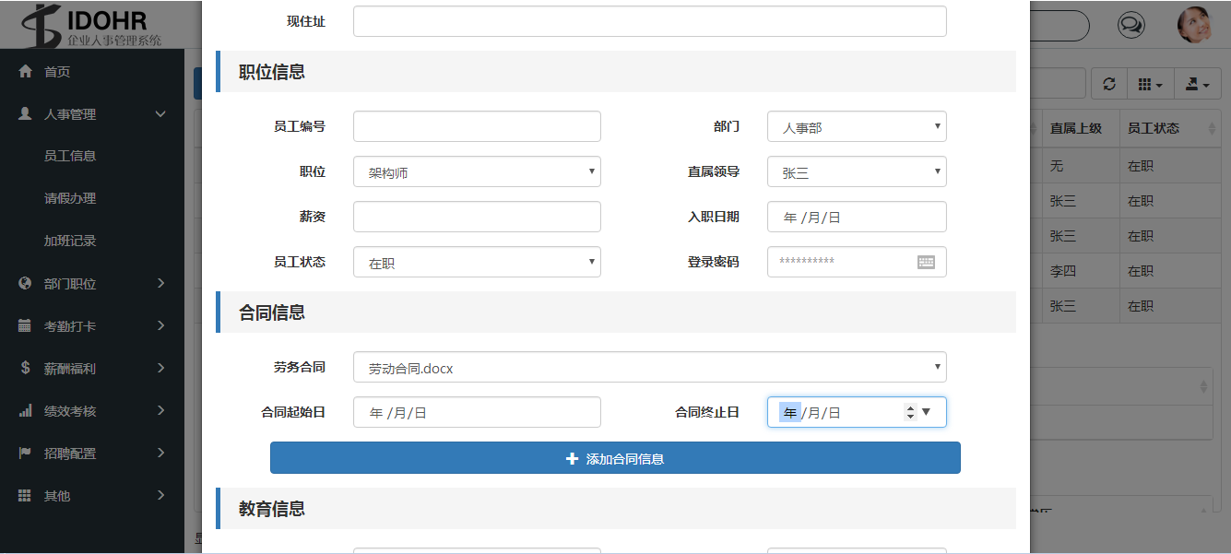

图3-3-2 员工新增界面

5）主要代码

@Override

@Transactional(isolation = Isolation.READ_COMMITTED)

public boolean addEmployee(Employee employee) {

// 处理员工基本信息

employeeMapper.insertSelective(employee);

// 处理卡号信息

Card card = employee.getCard();

if (card != null) {

cardMapper.insertSelective(card);

}

// 处理员工教育信息

List<Education> educations = employee.getEducations();

if (educations != null && educations.size() > 0) {

for (Education education : educations) {

educationMapper.insertSelective(education);

}

}

// 处理合同信息

List<Labor> labors = employee.getLabors();

if (labors != null && labors.size() > 0) {

for (Labor labor : labors) {

laborMapper.insertSelective(labor);

}

}

// 处理工作历史信息

List<Jobhistory> jobhistories = employee.getJobhistories();

if (jobhistories != null && jobhistories.size() > 0) {

for (Jobhistory jobhistory : jobhistories) {

jobhistoryMapper.insertSelective(jobhistory);

}

}

return true;

}

**3.4 部门职位**

1）功能点说明

此功能模块主要负责部门信息、职位信息的管理。

2）流程介绍

用户可以通过在菜单列表中选择：部门职位->部门信息/职位信息，进入该功能模块。与员工信息采用相同的显示方式，在信息表上方左侧有部门新增和部门合并以及部门信息修改的工具按钮。

所有的信息显示表格高度均以浏览器的高度为准进行动态改变，且若数据量超过单页可以显示的最大条数时会自动显示分页按钮与每页显示条数的设置。

3）错误处理

在部门新增与修改时，若数据不完整或不规范，系统都会给出响应、提示。在使用部门合并功能时，需要选择要合并的两个部门，否则也会弹出相应的错误信息。

4）UI设计示例

IDOHR系统部门信息界面见图3-4-1：

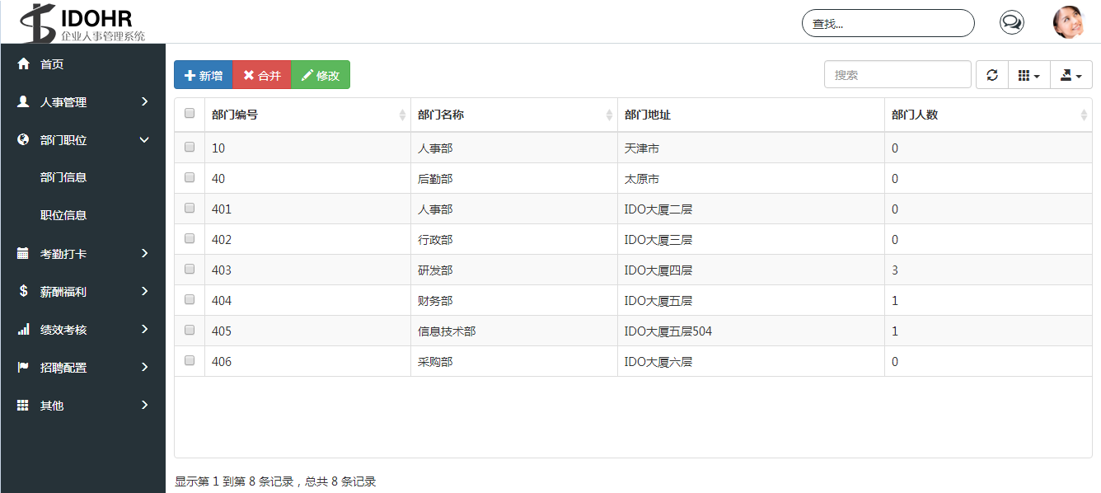

图3-4-1 部门信息界面

IDOHR系统职位合并界面见图3-4-2：

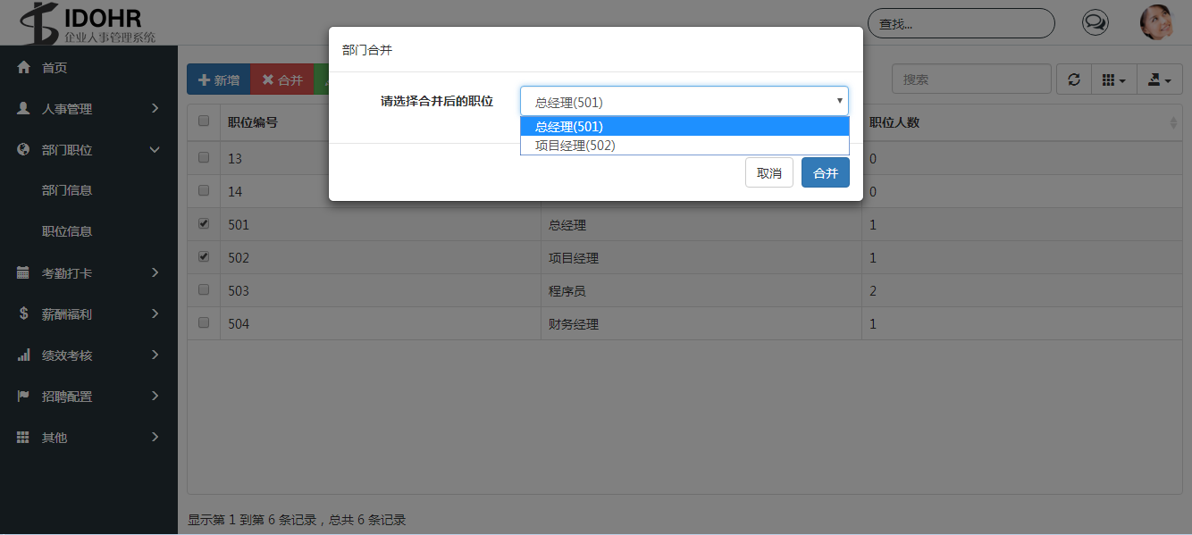

图3-4-2 职位合并界面

**3.5 考勤打卡**

1）功能点说明

该功能模块主要是负责考勤的配置与记录功能。

2）流程介绍

用户可以通过在菜单列表中选择：考勤打卡->今日考勤/考勤配置/考勤日志，在页面中可以进行考勤相关的配置与浏览。系统在网页中不提供打卡功能，但是数据库以及JavaBean层都为打卡功能的实现做了设计与实现，用户可以自行购买指纹打卡机等设备，通过系统开放的接口去连接这些物理设备进行打卡。

3）错误处理

对用户非法输入的判断，以及时间输入不合理的提示。

4）UI设计示例

IDOHR系统打卡记录显示界面见图3-5-1：

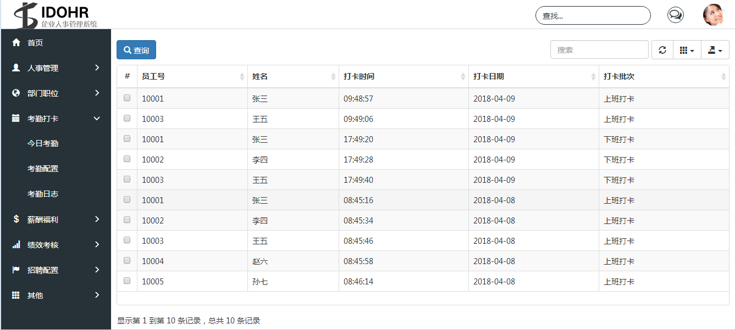

图3-5-1 打卡记录显示界面

IDOHR系统考勤配置新增界面见图3-5-2：

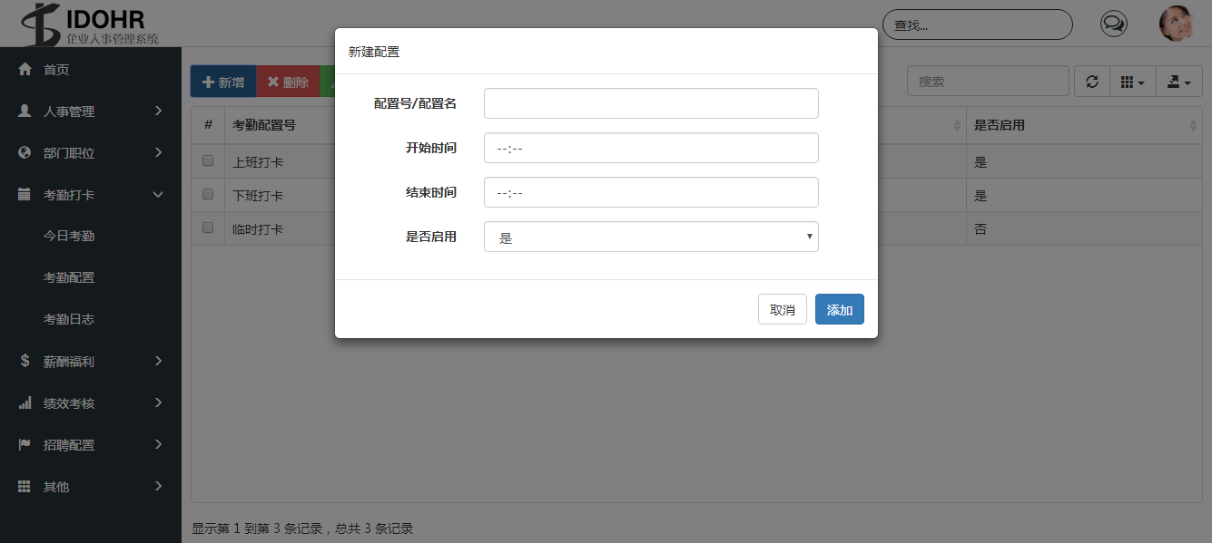

图3-5-2 考勤配置新增界面

5）主要代码

@Override

public List<Attend> findAllAttend(Integer pageIndex, Integer pageSize, String search, String order,

String orderName, Date start, Date end, String batch) {

List<Attend> attends = null;

// 分页

PageHelper.startPage(pageIndex == null ? 1 : pageIndex, pageSize == null ? 10 : pageSize);

// 排序

if (order != null && orderName != null)

PageHelper.orderBy(orderName + " " + order);

// start与end为0时表示显示全部打卡记录

if (start.getTime() == 0) {

attends = attendMapper.selectAll();

} else {

// 显示某时间段记录

if (batch.equals("all")) {

attends = attendMapper.selectAttendByDate(start, end);

} else {

// 显示某批次记录

attends = attendMapper.selectAttendByDateAndBatch(start, end, batch);

}

}

// 填充员工信息与打卡批次信息

for (Attend attend : attends) {

attend.setAttset(attsetMapper.selectByPrimaryKey(attend.getAttset().getSetno()));

}

return attends;

}

**3.6 绩效考核**

1）功能点说明

系统提供考核的发起、评分、查看考核记录等功能。

2）流程介绍

用户可以通过在菜单列表中选择：绩效考核->发起考核/考核记录，在页面中可以进行绩效考核相关的配置与浏览。用户可以在这个功能模块下发起考核、查看考核信息，并且可以在考核结束后对考核的结果进行计分。

3）错误处理

对于考核时间的错误输入有相应的错误提示语。

4）UI设计示例

IDOHR系统发起绩效考核界面见图3-6-1：

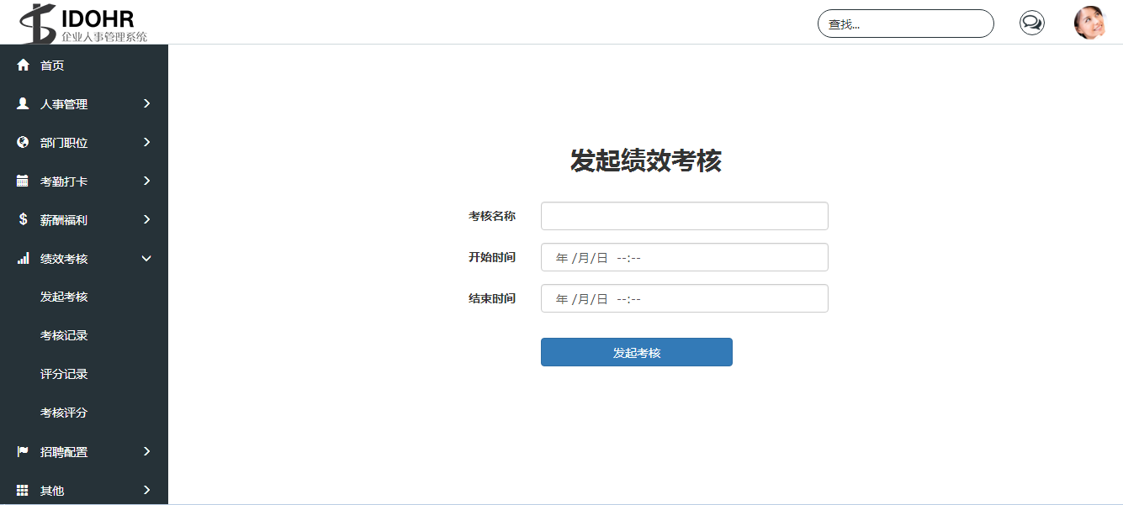

图3-6-1 发起绩效考核界面

IDOHR系统考核评分界面见图3-6-2：

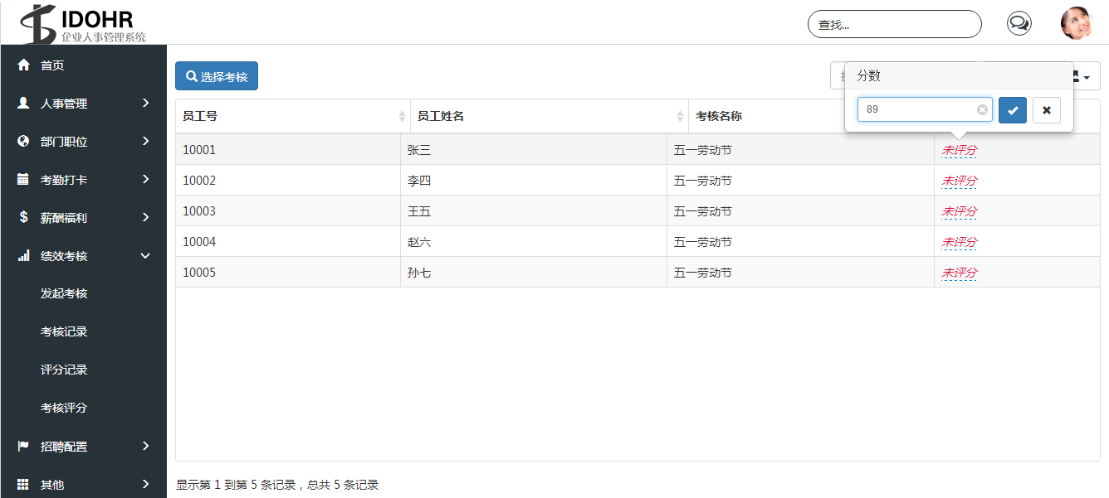

图3-6-2 考核评分界面

**3.7 薪酬福利**

1）功能点说明

薪酬福利模块也是整个系统的核心业务，一套好的财务系统也是造价高昂，因此在此项目中也集成了薪酬福利体系。薪酬福利模块为用户提供了薪资制度自定义、个人所得税配置等用户可自定义的设置功能，系统会根据用户自定义配置自动计算员工的薪资，薪资采用每月自动结算的方式，并与考勤、加班、请假等模块关联。

2）流程介绍

用户可以通过在菜单列表中选择：薪酬福利，进入薪酬管理模块。薪酬福利管理分为四部分内容，第一部分为薪资计算公式配置，在页面中可以进行请假扣款、加班倍率、五险一金等的配置；第二部分为个人所得税配置，用户可自主进行设置；第三部分为薪资的发放清单，该页面中罗列了员工实际工资的所有项，方便使用者查询。

3）错误处理

对配置项的设置数据错误或格式不正确时有相关提示。

4）UI设计示例

IDOHR系统薪酬设置界面见图3-7-1：

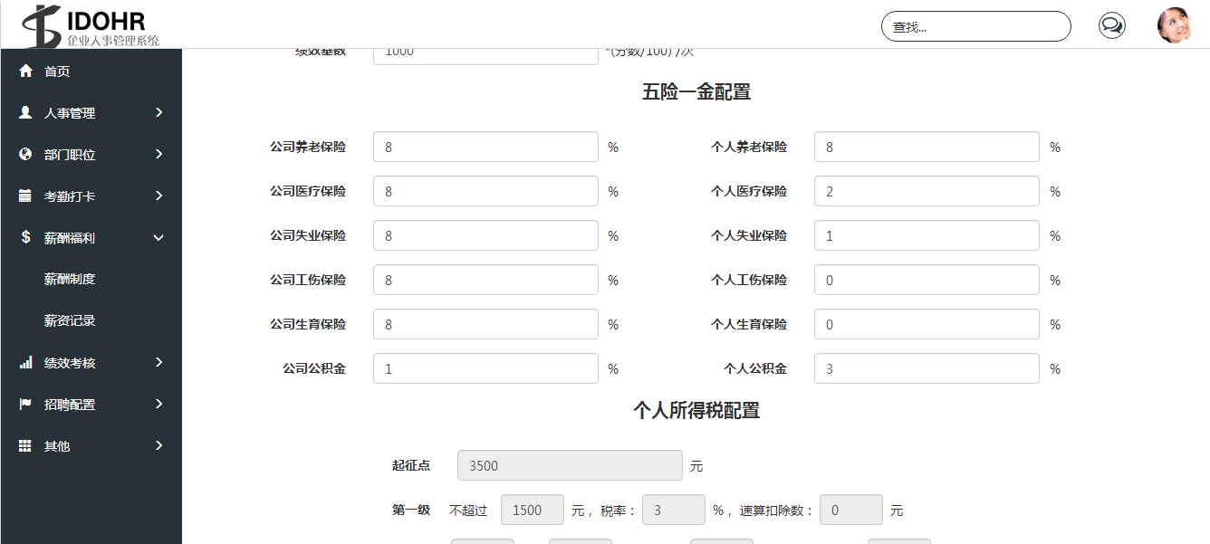

图3-7-1 薪酬设置界面

IDOHR系统薪酬记录界面见图3-7-2：

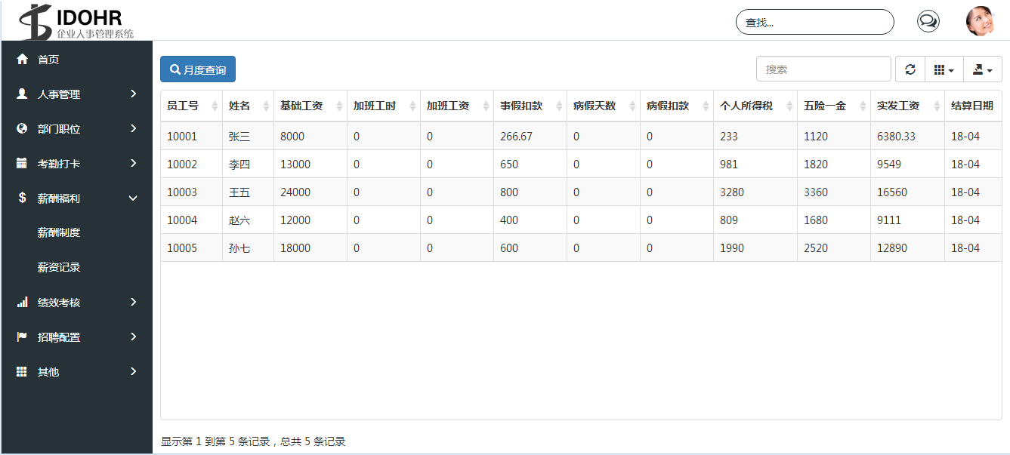

图3-7-2 薪酬记录界面

**3.8 其他**

1）功能点说明

除五个核心业务模块外的其他业务。

2）流程介绍

用户可以通过在菜单列表中选择：其他，查看这些功能。功能主要包含合同预览、资料上传、资料下载、发布公告等扩展功能。

3）UI设计示例：

IDOHR系统合同管理界面见图3-8-1：

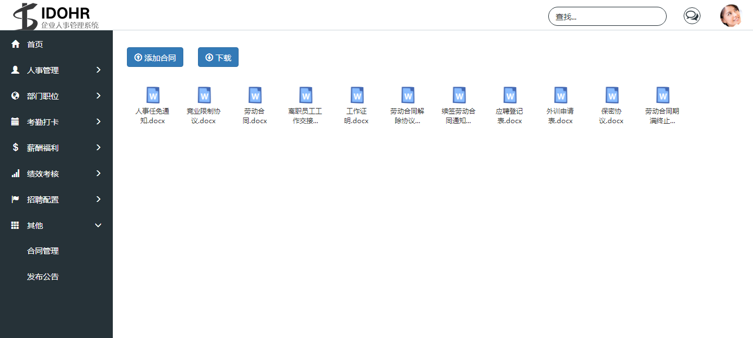

图3-8-1 合同管理界面

IDOHR系统合同编辑、查看界面见图3-8-2：

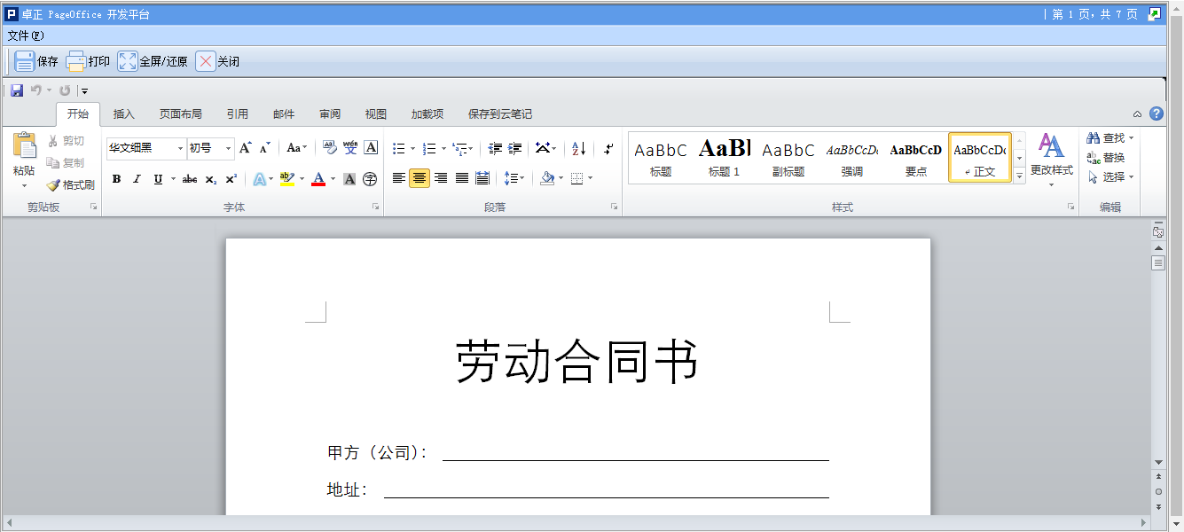

图3-8-2 合同编辑、查看界面

IDOHR系统发布公告见图3-8-3：

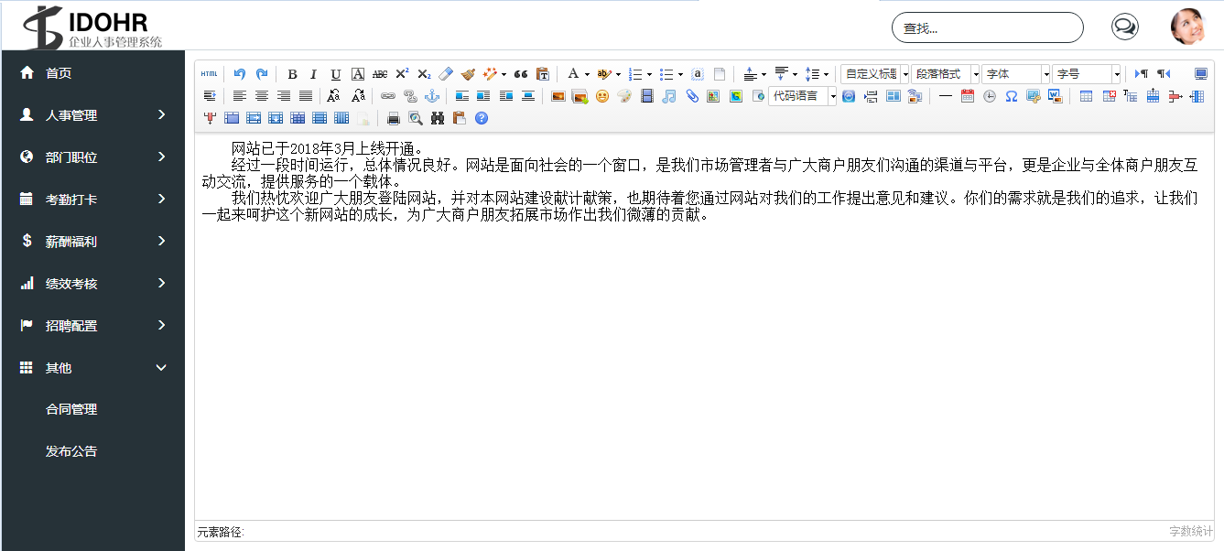

图3-8-3 发布公告界面

**3.9 系统架构与扩展**

1）功能点说明

系统的MVC框架的展示与介绍。

2）详细说明

系统采用M（modal，模型）V（view，视图）C（control，控制）架构的分层方式：视图层只负责界面显示；控制层与视图层进行交互，接收和发送数据；模型层则负责与数据库的连接、与业务处理层的交互。采用这种架构的优势在于：模块与模块之间相关度极低，模块内聚性极强，实现了“职责单一”的原则，系统的维护只需要修改很小一部分内容就可以完善功能，系统的扩展也基本上不需要在原有的代码上进行改动与调整，只需要按照此模式进行新模块的代码编写就可以扩展功能。此外系统采用了“面向切片（切面）编程”的思想，使得日志模块、权限模块的添加也变得十分简单。

**总 结**

在毕业设计开始之前使用原生的JavaWeb开发过一套人力资源的管理系统。从第一套系统中发现问题，然后探索新知识，于是又选择了SSM框架进行了二次开发，将原有的功能进行扩充，前端界面使用Bootstrap进行优化和迭代，从去年12月份开始准备，期间经历了过年，又在这中间使用C++开发了一个函数服务器系统，尽管时间拉的比较长，现在仍顺利完成。

在整个项目中，薪资福利的设计与权限管理模块最为困难，在薪酬福利模块中，复杂的计算与其他模块的依赖关系导致完成需要的时间更长，薪酬福利的制度也将会采用用户自定义的方式，实现更强的可定制化；权限管理贯穿整个项目，也是整个项目的精髓，相比其他功能模块来说有着更复杂的逻辑关系，所以将权限部分放在最后实现。针对第一次开发时的“需求蔓延”问题，最终选择取消对权限的开发但预留开发的基础代码，将整个系统作为一个纯粹的管理系统。

一个完善的HR项目是非常庞大的，项目目前只实现了一些核心功能，但是项目采用的SSM框架以及MVC的编码结构都对未来的扩展打下了基础，使软件变得更易扩展和维护，此外，对于使用AOP编程思想实现切面控制的理念也融合到程序中，也为未来的日志、权限等模块打下了基础。

**致 谢**

最后，要在这里向我的指导老师以及帮助我的所有同学，为他们的竭诚帮助表示感谢。吴勇老师在毕设期间给予了很大了帮助，也提出了很多宝贵的意见，使我在开发过程中顺利前进。在毕业论文写作期间，吴老师多次审阅并提出意见，使我的毕业设计论文更加完善。向所有在此期间对我项目以及论文提出意见与帮助的同学们，再次表示感谢！

**参考文献**

[1] 赵曙明. 人力资源管理研究[M]. 中国人民大学出版社, 2001.

[2] 王茜. 基于JavaEE的人事考核管理系统的设计与实现[D]. 厦门大学, 2014.

[3] 肖茂兵, 卢振环. JavaEE应用技术框架选型[J]. 华南金融电脑, 2006, 14(8):78-81.

[4] BruceEckel. Java编程思想:第4版[M]. 机械工业出版社, 2007.

[5] 张权. 人力资源是企业发展的第一资源[J]. 2010: 58-58.

[6] 徐向阳, 郑波. Spring AOP框架在企业应用中的研究[J]. 2009: 56-58.

[7] 吴元生. 人力资源潜力研究[J]. 2013: 50-51.

[8] 陈彩琴. 公共部门人力资源管理的发展趋势[J]. 2011: 196-197.

[9] 赵虹. 人力资源管理对企业绩效管理的影响和研究[J]. 2014, 0(13): 97-98.

[10] 蔡娟. 企业战略型人力资源管理的创新研究[J]. 2015, 0(02): 111-112.

**Abstract**

With the advancement of informationization and the popularization of computers in the current era, corporate office information has become an inevitable trend of development. The management of human resources is also an important part of information management. Strengthening information construction is an important way to manage resources and reduce costs. Through the use of human resources management system, the work efficiency can be greatly improved, paperless office work and off-ste office work can be realized, experience the advanced concept of " management before, execution after".

The system is based on this background and facts came into being. The system adopts the classic B/S architecture and is developed on the basis of JaveEE using the Spring + Spring MVC + Mybatis framework. It integrates the cutting-edge technologies such as Tomcat, Maven, and Ajax+JSON, and uses SHA1 to encrypt data to ensure the system security.

In this paper, firstly, the background and development status of the subject are described, and the requirements are analyzed based on the status quo and the actual situation. then, according to the design, the basic content and function points of each sub-module are given. In the detailed design part, the function points of each module will be described in detail. finally, in order to ensure the normal use of system users, the system operation mode is explained.

**key words** human resource management、JavaEE、SSM、Bootstrap、AOP